全文摘自赵兴峰著《数字蝶变：企业数字化转型之道》，第5章第2节：塑造数据文化新体系。

​在推进数字化转型过程中，企业通常强调的是技术层面的工作，如各种硬件、软件和工作等。这些当然是重要的，但是如果得不到员工的认同，任何强大、先进的数据技术都难以发挥出其应有的作用和价值，而且会徒增成本。高价引入系统，但是并没有使用；进行了大量的数据分析，但是只停留在报告层面，未能对决策产生有益的影响……此类事件，并不少见。之所以出现这些问题，关键是在数字化转型中，企业忽视了一项重要工作，即数据文化的塑造。

### 数据文化是一种能力

数据文化作为企业文化的一种形态，欲知其实质，必须先知什么是企业文化。企业文化是一个老问题，一般认为所谓企业文化，就是一种共享的思维模式和行为模式。但事实上，这只是企业文化深刻内涵的一部分而已，忽略了两个重要的维度，企业文化不仅是思维与行为模式，还是一种情感模式和能力模式。笔者提出的企业数据文化塑造模型如图5-2所示。

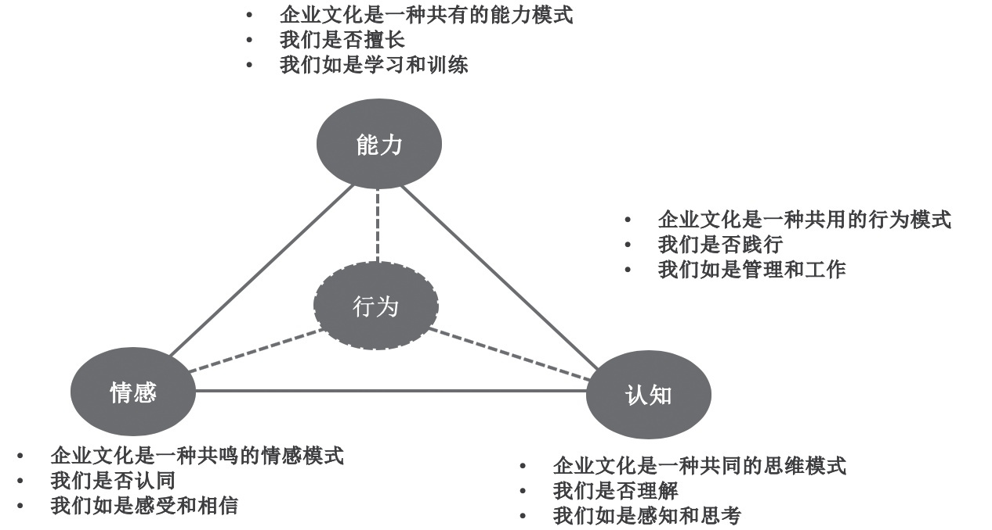

图5-2 企业数据文化塑造模型

情感与能力是两个非常重要的维度。回想在企业文化建设中存在的问题便可知道。企业可以提倡某种思维模式和行为模式，但是如果员工不喜欢这种思维与行为模式，那么企业就需要进行大量的说服教育工作，才可能促使员工改变思维和行为模式。改变员工的思维和行为是非常难的，这也是很多企业文化建设工作难见成效的原因。

员工接受了某种思维和行为方式，企业文化的建设也不一定能获得成功。试想，员工认可数据的价值，也接受了数据思维，并愿意采取相应的行动，但着手做事时，发现不具备数据分析相关的技能，那么企业文化还是无法落地。以一般的企业建设文化为例，企业可以强调创新文化，但是如果不教授员工如何创新，那么创新也只是一个口号。回到生活中也是一样，如一个人可以说“爱”家人，但是不见得具备“爱”的能力，“爱”也是一种能力，想“爱”不等于会“爱”。这就是笔者特别强调数字化转型中人才培养与能力建设的问题。

情感、思维、行为与能力是企业文化塑造的四种力量，忽视其中任何一种力量，都会使企业文化塑造的效果大打折扣，任何一种力量都是有限的，但是当四种力量同时发挥作用时，它们可以互相促进、转化，共同放大文化塑造的效果。如果员工喜欢利用数据，那么就更容易接受相应的思维方式与行为方式，也会更有动力提升数据分析的能力；如果员工的数据能力得到提升，提高工作业绩，他就会更加喜欢这种工作方式，思维方式和行为方式也更容易固化下来。

基于此，笔者对数据文化定义如下：**企业全员以共享的测量思维感知和响应变化，以共用的数据能力决策和解决问题，以共信的数据力量驱动和革新管理，从而建立以数据为基础的竞争优势。**

有人认为数据文化是分享，这是不对的。数据具有隐私性、资产性，并不是人和人之间可以随意进行分享的。数据不能分享，但可以共享。**共享思维是笔者强调的第一个数据文化内涵。**所谓共享，就是以共享思维搭建数据平台，设计数据共享机制，高效、科学地取用数据。以共享思维寻求通过机制、技术解决问题，而不是通过个人解决问题。

**笔者要强调的第二个数据文化内涵是价值导向。**不是有什么数据就分析什么、会怎么分析就怎么分析、喜欢分析什么就分析什么，前提条件是满足用户需要，既包括外部客户，也包括内部客户，否则就是为了分析而分析，视手段为目的。例如，某企业花费很多精力做高层管理者离职预测，但是该企业过去几年高层管理者离职率是很低的，做这个预测就没有什么用处。值得学习的是Netflix，它的月度讨论会被称为“客户科学会议”。Netflix强调的是，虽然它们是“密集数据分析的创新者”，但是所有的计算一定是为了满足客户的需要。

**笔者要强调的第三个数据文化内涵是循证决策。**所谓循证决策，就是依据事实、证据、数据分析的结果。Netflix的文化平台创建者之一帕蒂•麦考德（Patty•McCord）说，在Netflix，“有意培养员工对事实驱动和科学方法的痴迷，不是只在工程部，而是在全企业”，“我们在Netflix提出了一个要求，即人们必须通过探求事实完善自己的观点，并且以开放的心态去倾听那些他们并不认同，但以事实为依据的辩论”。有这样一个故事：有一次威勒瑞（Netflix产品创新副总裁）在一场有30多人出席的会议上和哈斯廷斯（Netflix联合创始人，首席执行官）出现意见分歧。那个时候，Facebook已经开始实行用户发布内容可无障碍分享的政策。哈斯廷斯希望Netflix也能赶上这趟车——将会员的节目收看信息直接推送到他们的Facebook页面。威勒瑞认为会员应该有权决定哪些信息可以共享，但是哈斯廷斯强烈反对。两个人在一大群人面前就此开始激烈争论。威勒瑞强调的是，调查数据显示会员希望有这个选择权。后来，哈斯廷斯同意让威勒瑞和他的团队通过A/B测试检验哪种办法更好。数据显示威勒瑞是对的，于是哈斯廷斯公开宣布：“看看，我之前并不认同威勒瑞的观点，但他是对的。干得不错。”这就是循证决策文化。事实上，杰弗瑞·菲佛在循证医学的基础上就已提出循证管理的思路，在数据技术的帮助下，这可以得到证实。

**笔者要强调的第四个数据文化内涵是尊重、安全与利他。**数据与金钱一样，不仅要用之有道，还要取之有道。要尊重他人的隐私和权利，要用数据为善，而不是作恶。谷歌的文化就强调“不作恶”，谷歌坐拥那么多数据，如果它要作恶，那后果就会不堪设想。

### 数据文化根植于管理

数据文化，对管理者而言如何强调都不算过分。彼得·德鲁克和爱德华·戴明两位管理大师都说过，无法测量就无从管理。赫伯特·西蒙是唯一获得诺贝尔经济学奖的管理学大师，他是人工智能的先驱，获得过图灵奖，他有一项重要的论断：管理就是决策。

每一位管理者，无论层级高低，每天无时无刻不在决策，做出好的决策可以基于经验，但无论是直接经验，还是间接经验，都是有限的，或者说样本量很少，很难保证决策的准确性，而且经验很容易过时。可以基于直觉做决策，这种决策方式比较快，但是也很容易出错，而且直觉作为“凝结成习惯的分析”（赫伯特·西蒙），培养起来的投入高、周期长；可以基于理论及推理决策，这种方式决策慢，更重要的是，任何理论都是简化的现实，理论越简化，其普适性和准确性就越低。也可以基于讨论等群体决策方式，但也存在诸多问题，如囿于偏见、利益之争、陷入争论、决策缓慢，甚至无法做出决策。

而基于数据的决策可以超越以上局限。基于数据的决策是理性的、客观的，可免于人们争来争去；理论上样本和变量都可以是无限的，也可能实现实时决策。可以帮助管理者更快、更好地做出决策。

曾有这样一位研究者，他发现了重要现象：工人工作时的疲劳程度与他完成的工作量不成正比。通常人们会认为，工作量越大，疲劳程度越高。但测量发现，有的工人搬运10吨生铁就已经筋疲力尽，而有的工人搬运20吨还比较轻松。研究者及其助理将所有可能导致疲劳的因素绘制成曲线图，通过数学方法寻找答案，最后发现工人的疲劳程度与负载的间歇频率相关，于是找到了解决问题的新思路，即当合理安排工作负载时，可以在不增加疲劳程度的情况下提高工作量。这位研究者就是现代管理学的开创者、“科学管理之父”泰勒。

可见，现代管理学在开始就有数据的精神与思维。而当下，因之数据技术，管理将掀起再一次的“科学革命”，变得更加科学。赫伯特·西蒙曾提出“有限理性”，成为管理决策的基石性概念。因为人的认知能力是有限的，在决策中，只能追求“满意即可”，无法实现“最优选择”。理论上，通过数据技术、人工智能技术，管理决策是可以突破“有限理性”实现“极限理性”的。有人提出“理论的终结”也并非不可能，上文讲述了“第四范式”，那时已经不需要科学家提出理论。

### 数据文化实施必须有第一推动力

在数字化转型中，塑造数据文化是领导者的第一要务。领导者是数据文化塑造的第一推动力，也负有主要责任。企业文化理论奠基人埃德加·沙因说过：“领导者是文化创建者、管理者。”“领导者如果不知道该如何管理文化，就会沦为文化的牺牲品。”“文化和领导者是同一硬币的两面。”

**领导者塑造数据文化的过程如下：**

**首先，领导者要提出并宣贯数据愿景。**例如，笔者曾服务于宝洁，宝洁就曾宣称：“我们要让宝洁成为全世界数字化程度最高的企业。”“将企业的全部工作数字化，从分子的构成到工厂的运营再到零售商的销售数据。”数字愿景可以驱动全员参与数字化工作，认同数字化的价值，学习数字化技能。麻省理工学院数字经济项目负责人安德鲁·麦卡菲及其他专家调研了全球391家企业的431位管理者，结果发现：42%的被调查者指出其高层管理者拥有数字愿景，中层管理者也了解该愿景的人更少，只占34%。这与数字化转型如火如荼的态势明显不符，企业急于转型，却没有愿景。这就如同努力跑，却不知道往哪跑。管理者们必须要注意这个问题。

**其次，领导者说到做到，以身作则。**人们相信的不是领导者说什么，而是领导者做什么。如果领导者自己都不“拥抱”数据，期待员工践行数据文化是不现实的。有一位领导者说：“我们从事数据分析已经很长时间了，它已经融入我们的文化之中。一个没有数据分析文化的企业是很难改变的，所以必须得说服基于直觉做重大决策的那些高层管理者。另外，我们有超强的潜力——高层管理者有很多不同领域的经验，他们更容易接受基于数据的决策在这些领域的应用。即使建立了有大量分析人才的新部门，也不能靠建立新部门改变文化。”这与笔者在咨询实践中的体会是一致的。笔者曾多次遇到这样的情况：在明确的数据分析结果前，人们宁可选择相信自己的感觉。这个问题也是领导者需要特别注意的。当然，这并不容易做到。上文讲到循证决策，领导者自身必须做到循证决策。但这并不容易，领导者必须严格要求，时刻警惕自己的偏离行为。

**最后，领导者必须通过管理行为的设计，为员工进行数字化探索提供高支持度，促进数据文化的落地，即员工数据化思维、行为与技能的转化。**某互联网企业在开展一项数据分析工作时，需要其他部门的数据，数据分析人员多次沟通都无法得到数据。对方说得非常直接：“我把数据给你，对我来说有什么好处；事情做好了，是你们的业绩，如果做不好，我们还要承担责任。”如果领导者不能自上而下地建立数据共享制度，靠员工推动即使可能，效率也是极低的。对数据质量的问题而言，现在企业的数据质量普遍比较低，贝恩的一项调查显示，只有19%的企业有高质量的数据。质量管理大师爱德华兹·戴明提出“85/15”原则，

即出现质量问题的原因85%出在管理系统上。数据质量与产品质量在管理上是一样的，需要管理者从系统上设计解决方案，如果领导者不重视，是不可能彻底解决数据的主要问题的。所以，领导者应该从多个方面设计管理行为与制度，促进数据文化的落地，如数据平台的搭建、数据中心的建设、数据治理的提升、数据人才的招聘与培养、数据领导力素质模型设计、员工数据胜任力模型设计、数据人才的职业发展计划等，这些都是需要领导者关注与推进的工作。

其中非常重要的是数据平台的搭建与数据中心的建设。如果数据文化是数字化转型的“软启动”，那么数据中心与平台就是“硬启动”，而且二者互相支持、互相促进，共同推进数字化转型的进程。数据平台与中心具有启动效果，是因为数据与场景/应用具有网络效应。数据具有关联性，某一维度的数据的使用会关联到其他维度的数据，使数据产生网络效应，数据越用越多。管理具有系统性，各个管理场景也是相互关联的，也具有网络效应，某个场景进行数字化及应用开发也会促进其他场景相应的实践。同时，数据与场景/应用之间还存在跨边网络效应，也就是说，随着数据的增加，会促进更多场景应用的开发；同样，随着更多应用的开发，也会形成更多的数据。所以，数字化转型最重要的是“开始”，只要“有了”，就可能“更多”，只要“起步”，就可能“加速”。数据平台的价值一旦显现，数据文化即被证明，会赢得更多人认同数据的价值，加速数据思维与技能的养成，促进数字化进程；同样，当数据文化更多地被接受和践行，就会有更多的管理场景数字化。

### 数据文化落地需要用对方法

数据文化作为企业文化的子集，与一般企业文化的落地方法是一致的。但这里有必要强调数据文化的“特殊性”。数据的使用一直都存在，这些年已经成为人们关注的热点，尽人皆知。但是，知道不等于认同。数据感觉是本能，数据意识却不是。在管理者心目中，数据的价值和力量依然是“有待证明”的。也有很多管理者对数据的价值持“将信将疑”的态度。如果企业文化强调创新的理念，其实关注的是“如何进行创新”，而不是“创新是否有用”，那么强调数据文化时，首先要强调的是“数据是有用”的。所以，**在数据文化的落地上，笔者强调两个重要的方法。**

**一个是可视化。**也就是说，在利用数据的过程中，尤其是在数字化的初期，即使其产生的成果和效果很微小，也要让全员看到、感受到。眼见为实，只有目睹，才会促进思考和理解，进而产生认同。具体的方式有很多，如数据实践案例发布会、数据实践分享会与交流会、数据实践案例竞赛与颁奖仪式等。例如，在笔者的一个项目中，推进数据化管理，不但高层管理团队的整体认同度不高，各部门的配合度也不够高。面对这种状况，笔者提出，数据项目的实施过程就是数据文化的塑造过程。项目组发现在这家企业每个月的经营例会上，各业务部门的报告有很大的改善空间，这些报告缺少数据分析，有些报告虽有数据，但仅仅是一些简单的统计和数据表格。项目组认为这是一个很好的切入点，于是帮助业务部门统一报告模板，并帮助他们进行业务数据分析。业务部门的人员非常配合，因为他们的报告会变得更加丰富、精彩，可以提供更多的洞察点，提出的解决方案也更加有理有据。同时，这些数据分析成果可以直接展示给高层管理者，这也加深了高层管理者对数据价值的理解。一举两得，既解决了具体的业务问题，也加深了业务部门和高层管理者对数据价值的理解与认可，即起到了数据文化塑造的作用。

**另一个是故事化。某个管理学家讲过一个故事：**

某人想要了解心灵运作的奥秘，但他不是跑到大自然去了解，而是向他的大型计算机请教。他问计算机：“你在进行运算的时候可曾觉得自己是人类？”计算机接着开始运行，分析自己的运算习性。最后，计算机将自己的答案打印在一张纸上，与一般计算机一样。这个人跑去看答案，结果发现纸上清清楚楚地标明：“这让我想起一个故事。”

故事，是人类认知的一个基本方式，也更容易为人所接受。心理学家罗杰·斯坎克说：“人类生来并不能很好地理解逻辑，但是却能很好地理解故事。”当数据分析的结果出来之后，我们不能假设，决策者会自动、欣然地接受。分析者必须假设，决策者是不接受的，然后思考通过讲一个什么样的故事，决策者才会接受与认同。

可视化与讲故事是文化塑造的一般做法，但是对数据文化塑造具有更重要的价值，因为首先需要人们接纳数据文化，并相信数据价值。